|  |  |  |
| --- | --- | --- |
| **Nama:**  **(Isi Nama Anda)**  **NIM: (Isi NIM Anda)** | C:\Users\RPL-SI 02\Pictures\288px-Trisakti_Logo.svg.png | **MODUL 3**  **Nama Dosen:**  **Abdul Rochman, M.Kom** |
| **Hari/Tanggal:**  **Hari, Tanggal Bulan Tahun** | **PRAKTIKUM**  **NEURAL NETWORK & DEEP LEARNING** | **Nama Asisten Laboratorium :**   1. **Putri Syabillah (064.022.015)** 2. **Aisyah Nur Fadhlia (064.022.020)** |

**POKOK BAHASAN 3**

**ALGORITMA MULTI LAYER PERCEPTRON (MLP)**

**DESKRIPSI POKOK BAHASAN** : Mengetahui dan memahami mengimplementaskan algoritma multi layer perceptron

|  |  |  |  |  |
| --- | --- | --- | --- | --- |
| No | Elemen Kompetensi | Indikator Kinerja | Jml Jam | Halaman |
| 1 | Algoritma multi layer perceptron | Mampu mengetahui dan menjelaskan secara singkat mengimplementaskan algoritma multi layer perceptron | 3 |  |
|  |  |  |  |  |
|  | Total jam |  | 3 |  |

**Teori Singkat**

**MLP (Multi-Layer Perceptron)** adalah jenis jaringan saraf tiruan yang terdiri dari beberapa lapisan (layers) neuron. MLP adalah salah satu jenis arsitektur neural network yang paling sederhana, namun juga sangat efektif dalam menangani berbagai masalah komputasi, seperti klasifikasi, regresi, dan pengenalan pola.

**Struktur MLP**

**Input Layer:** Lapisan ini menerima data input. Setiap node atau neuron pada layer ini mewakili satu fitur dari dataset.

**Hidden Layer:** Lapisan tersembunyi yang berada di antara input layer dan output layer. Terdapat satu atau lebih hidden layers di MLP, yang masing-masing terdiri dari beberapa neuron. Neuron-neuron di hidden layer melakukan komputasi non-linear melalui fungsi aktivasi.

**Output Layer**: Lapisan terakhir dari MLP yang menghasilkan output akhir. Jumlah neuron di output layer bergantung pada jenis masalah (misalnya, jumlah kelas pada masalah klasifikasi).

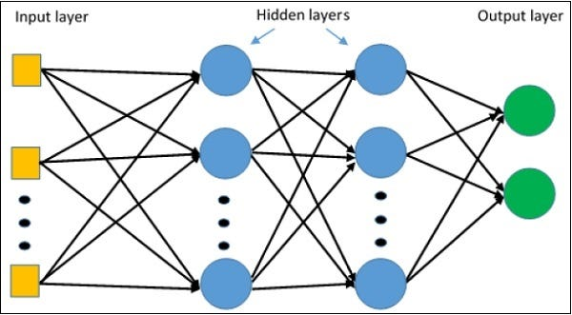

**Proses Komputasi**

**Forward Propagation**: Data input dikalikan dengan bobot (weight) masing-masing neuron, lalu hasilnya dijumlahkan dan diteruskan ke fungsi aktivasi. Proses ini dilakukan dari lapisan input, melalui hidden layers, hingga ke output layer.

**Fungsi Aktivasi:** Fungsi aktivasi menentukan apakah sebuah neuron akan aktif atau tidak, serta memperkenalkan non-linearitas dalam model. Beberapa fungsi aktivasi umum meliputi RELU, Softmax, Sigmoid, Tanh, dll.

**Backpropagation:** Setelah output dihasilkan, error (selisih antara output prediksi dan label target) dihitung. MLP menggunakan algoritma backpropagation untuk memperbarui bobot-bobotnya dengan cara menurunkan error.

**Kelebihan MLP**

* Dapat memodelkan hubungan non-linear karena menggunakan fungsi aktivasi non-linear, MLP mampu memodelkan data yang tidak linier.
* General Purpose seprti MLP dapat digunakan untuk berbagai jenis masalah, baik itu klasifikasi, regresi, maupun prediksi deret waktu.
* Scalability dalam MLP dengan banyak hidden layers (sering disebut sebagai deep neural network) dapat menangani data yang sangat kompleks.

**Kekurangan MLP**

* Rentan terhadap overfitting: Jika jumlah hidden layers atau neuron terlalu banyak, MLP dapat dengan mudah belajar terlalu baik terhadap data latih, sehingga kurang mampu generalisasi terhadap data baru.
* Memerlukan data dalam jumlah besar: Agar dapat dilatih secara efektif, MLP membutuhkan dataset yang besar.
* Memakan sumber daya komputasi: Proses pelatihan MLP, terutama dengan banyak lapisan, memerlukan daya komputasi yang besar, terutama ketika menangani dataset yang sangat besar.

**ELEMEN KOMPETENSI I**

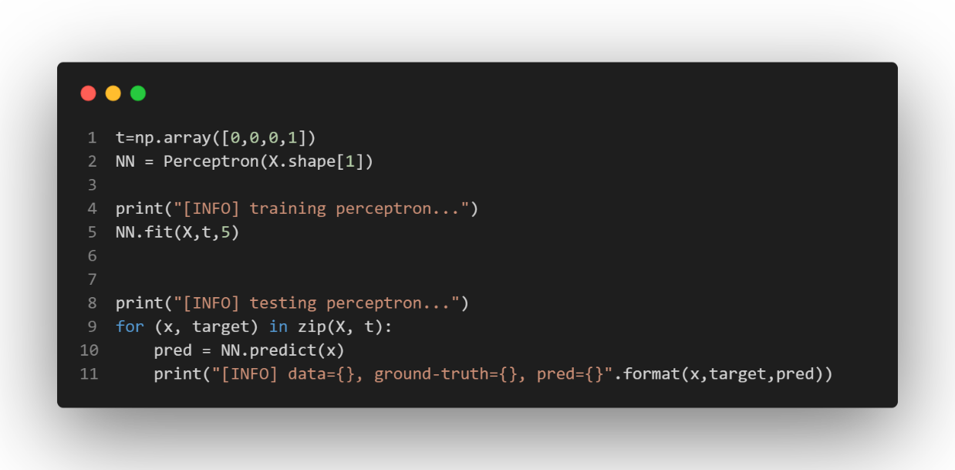

**Output 1**

**Output 2**

**ELEMEN KOMPETENSI 2**

untuk menguji pemahaman mahasiswa, Lengkapi logika algoritma di bawah ini dan buatlah agar y sesuai dengan target

**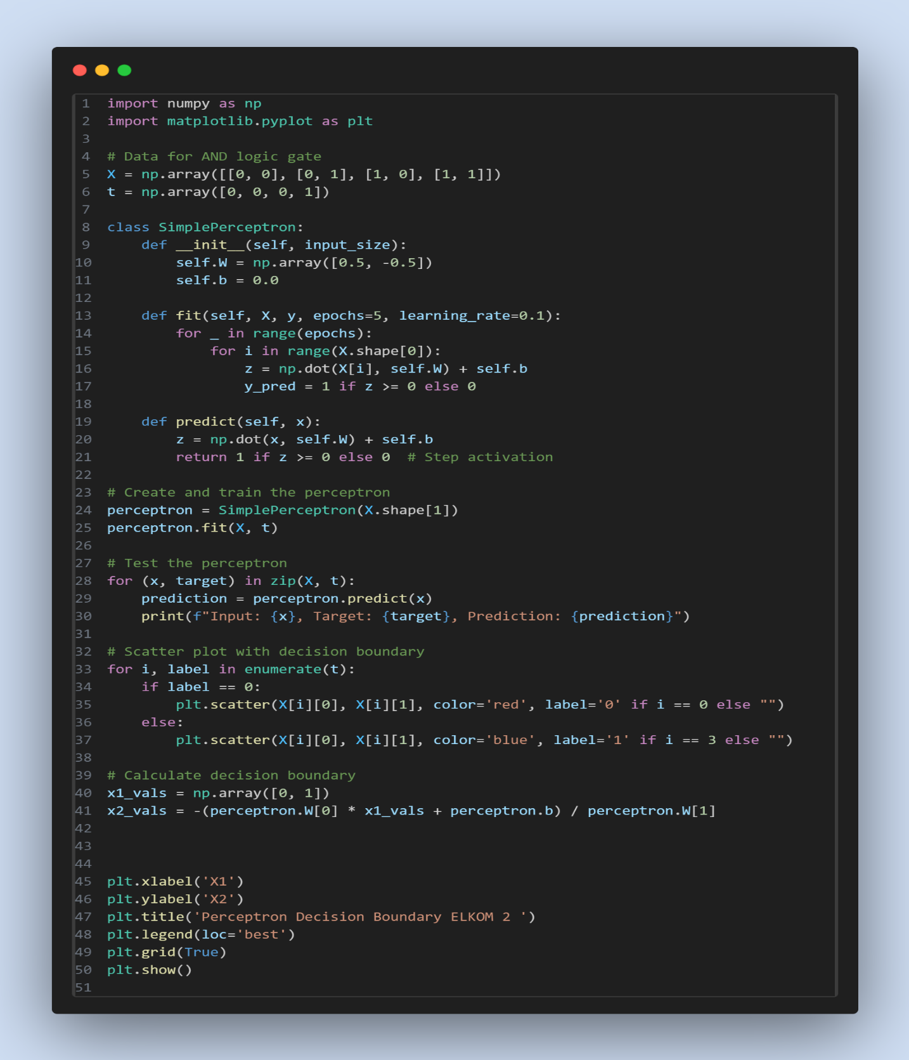**

**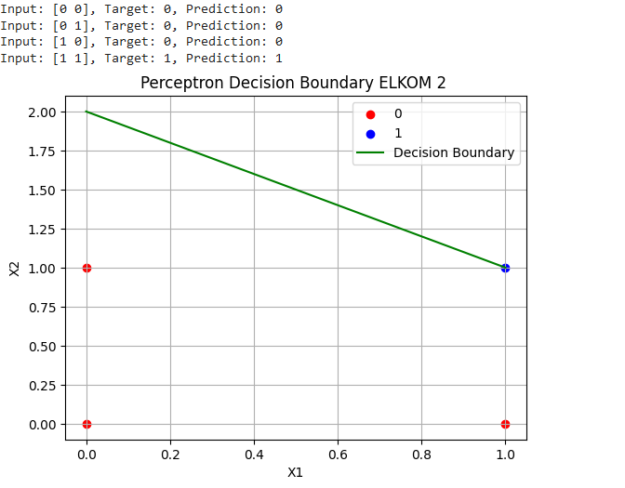Output**

**LATIHAN KOMPETENSI I**

Pada Praktikum sebelumnya mahasiswa telah bekerja dengan sebuah model perceptron sederhana yang telah ditetapkan bobot awalnya untuk menyelesaikan masalah logika dasar, yaitu gate AND.

Selanjutnya mahasiswa diberi tugas untuk memvisualisasikan model perceptron sederhana dari praktikum sebelumnya

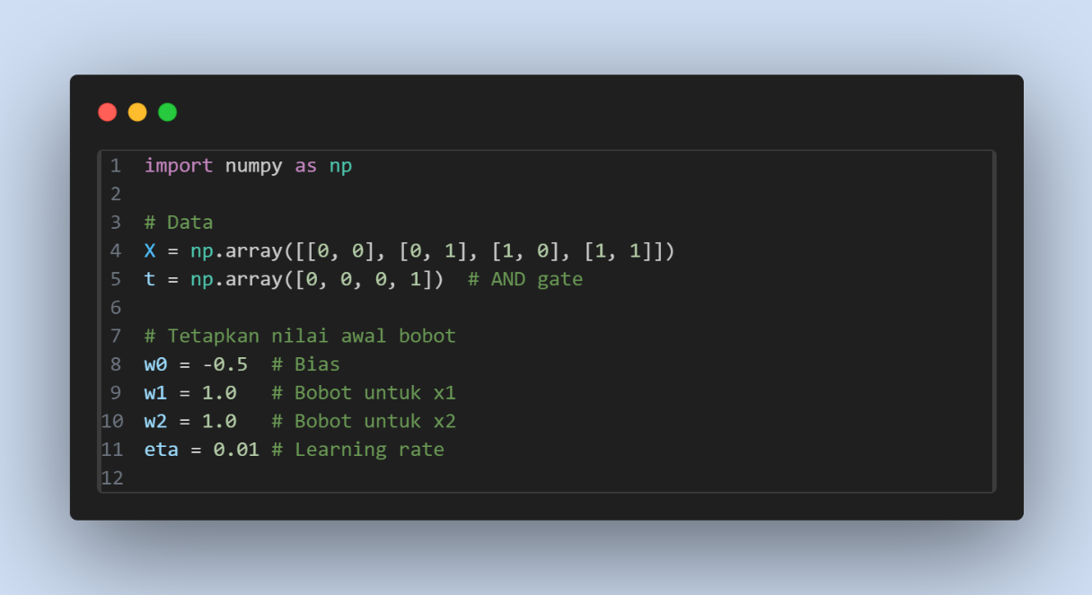

**Berikan kesimpulan code di atas maksimal 1 Paragraf (5 baris)**

|  |
| --- |
|  |

**Kesimpulan**

**Minimal 200 kata menggunakan bahasa sendiri…**

**KOLOM CHECKED**

|  |  |  |
| --- | --- | --- |
| **No** | **Kegiatan** | **Checked** |
| 1 | Memahami Scatter Plot pada algoritma perceptron |  |

**KOLOM FEEDBACK**

|  |  |  |  |  |
| --- | --- | --- | --- | --- |
| **No** | **Kegiatan** | **Tingkat kesulitan** | **Tingkat Ketertarikan** | **Waktu (Menit)** |
| **1** | **Memahami Scatter Plot pada algoritma perceptron** | **…** | **…** | **…** |

**Keterangan:**

1. **Menarik**
2. **Baik**
3. **Cukup**
4. **Kurang**

**Penanggung Jawab Praktikum Kepala Lab. Praktikum**

**( ) ( )**